=======================================================

**Administrando uma Empresa e Suas Hierarquias**

=======================================================

Cada departamento tem seus próprios objetivos e processos e precisa cooperar para que a empresa toda seja bem-sucedida.

Para conseguir essa coordenação, as empresas contratam gerentes, cuja responsabilidade é assegurar que todas as partes trabalhem em conjunto.

As empresas organizam o trabalho dos funcionários em várias divisões, desenvolvendo uma hierarquia em que a autoridade (responsabilidade e necessidade de prestar contas) está concentrada no topo.

* 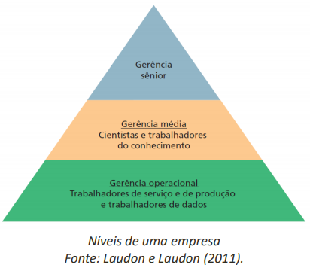 **Gerência Sênior:** Toma decisões estratégicas de longo prazo a respeito de produtos e serviços, além de garantir o desempenho financeiro da empresa.
* **Gerência Média:** Conduz os programas e planos determinados pela gerência sênior.
* **Gerência Operacional:** Monitora as atividades diárias.
* **Trabalhadores do Conhecimento:** Projetam produtos ou serviços e criam novos conhecimentos para a empresa.
* **Trabalhadores de Dados:** Cuidam dos documentos e registros.
* **Trabalhadores de Serviços ou da Produção:** Fabricam os produtos ou prestam os serviços.

=======================================================

**Quais são os Tipos de Informação que Cada Grupo Precisa?**

=======================================================

**Gerentes Seniores**

* Precisam de informações resumidas que possam lhes mostrar rapidamente o desempenho geral do negócio.
* Exemplos: receitas brutas de vendas, vendas por grupo de produto e região, além da lucratividade geral.

**Gerentes Médios**

* Precisam de informações mais específicas sobre os resultados de cada área funcional ou departamento da empresa.
* Exemplos: contatos feitos pela força de vendas, estatísticas de produção para fábricas ou linhas de produtos específicos, custos e níveis de emprego e receitas de vendas mensais ou mesmo diárias.

**Gerentes operacionais**

* Precisam de informações em termos de transações.
* Exemplos: o número diário de peças em estoque ou o número de horas que cada empregado trabalhou na terça-feira.

=======================================================

**O Ambiente de Negócios**

=======================================================

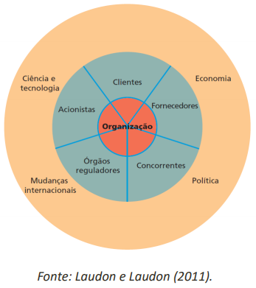As empresas dependem fundamentalmente de seu ambiente para ter acesso a capital, mão de obra, clientes, novas tecnologias, serviços e produtos, mercados estáveis e sistemas jurídicos, e recursos educacionais em geral.

Nem mesmo uma pizzaria poderia sobreviver sem um ambiente de apoio que lhe proporcionasse queijo, molho de tomate e farinha de trigo!

Uma empresa precisa monitorar mudanças nesse ambiente e compartilhar as informações com as suas entidades-chave.

Uma empresa precisa estar atenta às mudanças políticas e econômicas de modo geral (mudanças nas taxas de emprego e inflação).

As empresas precisam identificar informações e compartilhá-las com fornecedores, clientes, acionistas, órgãos reguladores e parceiros de logística (tais como empresas de transporte).

Os ambientes de negócios estão em constante mutação: fatos novos na tecnologia, na política, nas preferências dos consumidores e nas regulamentações surgem o tempo todo.

Mudanças tecnológicas, como a Internet, estão forçando setores inteiros e líderes de mercado a atualizar seus modelos de negócio.

=======================================================

**O Papel dos Sistemas de Informação**

=======================================================

Até a metade da década de 1950, as empresas administravam todas as informações e as divulgavam em registros impressos.

Durante os últimos 50 anos, cada vez mais as informações organizacionais e o fluxo delas entre os principais atores dos negócios foram informatizados.

Investir em sistemas de informação é a maneira que as empresas têm para administrar suas funções de produção internas, bem como lidar com as demandas dos atores-chave presentes em seus ambientes.

As empresas investem em sistemas de informação para atender aos seguintes objetivos organizacionais:

* Atingir a excelência operacional (produtividade, eficiência e agilidade);
* Desenvolver novos produtos e serviços;
* Estreitar o relacionamento com o cliente e atendê-lo melhor (marketing contínuo, vendas e serviços; customização e personalização);
* Melhorar a tomada de decisão (em termos de precisão e rapidez);
* Promover vantagem competitiva;
* Assegurar a sobrevivência.

=======================================================

**Tipos de Sistemas de Informação Empresariais**

=======================================================

Como existem diferentes interesses, especializações e níveis dentro de uma organização, existem também diversos tipos de sistema.

Uma empresa típica contará com sistemas que apoiam os processos de cada uma das principais funções do negócio (vendas e marketing, manufatura e produção, finanças e contabilidade e recursos humanos).

Sistemas funcionais que operavam de forma independente uns dos outros estão se tornando coisa do passado.

Uma empresa contará com diferentes sistemas para apoio às necessidades de tomada de decisão de cada um dos principais grupos de gerência.

=======================================================

**Sistemas de Processamento de Transações (SPT)**

=======================================================

Os gerentes operacionais precisam de sistemas que monitorem as transações e as atividades básicas da organização, como vendas, recebimentos, folhas de pagamento, decisões de crédito ou fluxo de materiais em uma fábrica.

O SPTs é um sistema informatizado que realiza e registra as transações rotineiras necessárias ao funcionamento organizacional.

O principal objetivo dos sistemas nesse nível é responder a perguntas de rotina e monitorar o fluxo de transações dentro da organização.

Quantas peças há em estoque? O que aconteceu com o pagamento do senhor Williams?

Para responder a esse tipo de pergunta, as informações precisam ser facilmente acessíveis, atualizadas e precisas.

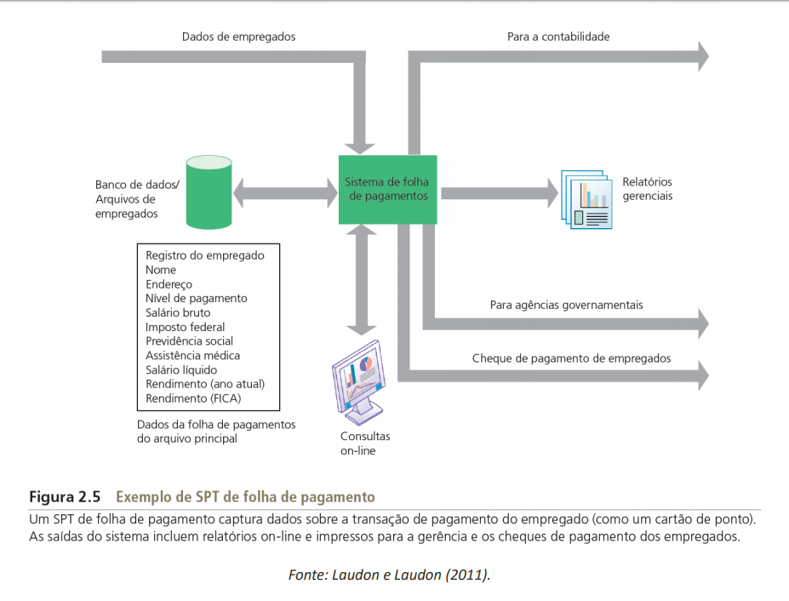

Os gerentes precisam de SPTs para monitorar o andamento das operações internas, assim como as relações da empresa com o ambiente externo.

São importantes fontes de informações para outros tipos de sistemas e funções empresariais (junto com outros SPTs contábeis, fornecem dados ao sistema de livro-razão da empresa)

Fornece o histórico de pagamento do empregado para cálculo de seguro e outros benefícios para o RH, além de dados para as agências governamentais, como o INSS e o FGTS.

Se deixarem de funcionar por algumas horas podem causar o colapso .

O que as companhias aéreas fariam sem seus sistemas de reserva informatizados?

=======================================================

**Sistemas de Informações Gerenciais (SIGs)**

=======================================================

Softwares que organizam, analisam e disponibilizam os dados para ajudar os gerentes tomarem decisões mais embasadas nas informações.

Para a gerência média auxiliam na monitoração, no controle, na tomada de decisão e nas atividades administrativas.

Proporcionam a esses gerentes relatórios sobre o desempenho atual da organização.

Resumem e relatam as operações básicas da empresa usando os dados fornecidos pelos SPTs.

A maior parte dos SIGs usa rotinas simples, como resumos e comparações, em vez de modelos matemáticos ou técnicas estatísticas avançadas.

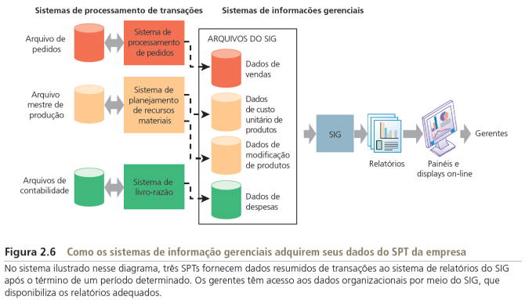

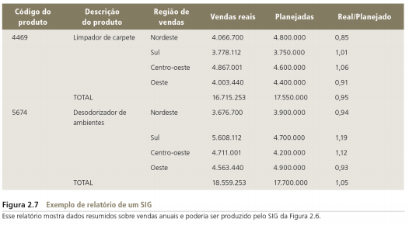

=======================================================

**Sistemas de Apoio à Decisão (SADs)**

=======================================================

Os focam problemas únicos e que se alteram com rapidez, para os quais não existe um procedimento de resolução totalmente predefinido.

Embora os SADs usem informações internas obtidas do SPT e do SIG, frequentemente recorrem a informações de fontes externas.

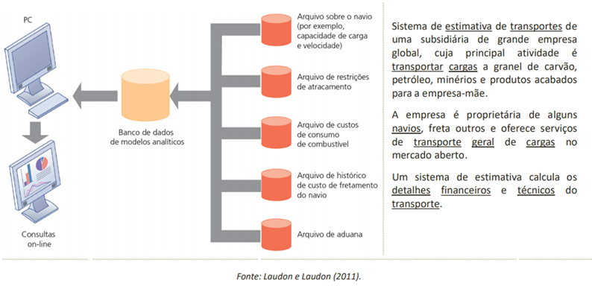Esses sistemas são usados pelos gerentes “superusuários” e analistas de negócios que querem usar técnicas analíticas e modelos sofisticados para analisar os dados.

O sistema pode responder a perguntas como:

Dadas a programação de entrega de um cliente e a taxa de frete oferecida, qual navio deverá ser designado para o transporte e que taxa maximizaria os lucros?

Qual seria a velocidade mais adequada de determinada embarcação para otimizar seu lucro e, ao mesmo tempo, cumprir o cronograma de entrega?

Qual é o melhor esquema de montagem de carga para um navio que parte da Malásia com destino à costa oeste dos Estados Unidos?

=======================================================

**Sistemas de Apoio ao Executivo (SAE)**

=======================================================

Ajudam a gerência sênior a tomar decisões.

Abordam decisões não rotineiras que exigem bom senso e capacidade de avaliação, pois não existe um procedimento previamente estabelecido para se chegar a uma solução.

Eles apresentam gráficos e dados de diversas fontes através de uma interface de fácil manuseio.

Filtram, comprimem e rastreiam dados críticos, mostrando apenas os mais importantes para a gerência sênior.

Cada vez mais esses sistemas incluem ferramentas analíticas de inteligência empresarial para analisar as tendências, realizar previsões e detalhamento dos dados em um nível cada vez maior.

Exemplo: o CEO da Leiner Health Products, a maior fabricante de vitaminas e suplementos demarca própria nos Estados Unidos, conta com um SAE que exibe no seu computador, minuto a minuto, o desempenho financeiro da empresa, medido em termos de capital de giro, contas a receber, contas apagar, fluxo de caixa e estoque.

A informação é apresentada através de um painel digital, que exibe em uma única tela os gráficos e diagramas dos principais indicadores de desempenho para gestão de uma empresa.

Os painéis digitais estão se tornando uma ferramenta cada vez mais popular para os gestores de tomada de decisão

É uma gestão em tempo real e altamente visual.

======================================================= **Aplicativos Integrados**

=======================================================

Fazer todos os diferentes tipos de sistemas de uma empresa trabalharem juntos é um desafio e tanto.

Normalmente, as corporações se formam por meio do crescimento “orgânico” normal e de aquisições de empresas menores.

Elas se veem com um conjunto de sistemas em uso, a maioria deles herdados.

Uma das soluções é implantar aplicativos integrados , que são sistemas que abrangem todas as áreas funcionais (processos de negócios que permeiam toda a empresa e incluem todos os níveis de gerência).

Os aplicativos integrados ajudam as empresas a se tornarem mais flexíveis e produtivas ao coordenarem seus processos de negócios de maneira mais.

Existem quatro grandes aplicativos organizacionais integrados:

* sistemas integrados;
* sistemas de gestão da cadeia de suprimentos;
* sistemas de gestão do relacionamento com o cliente;
* 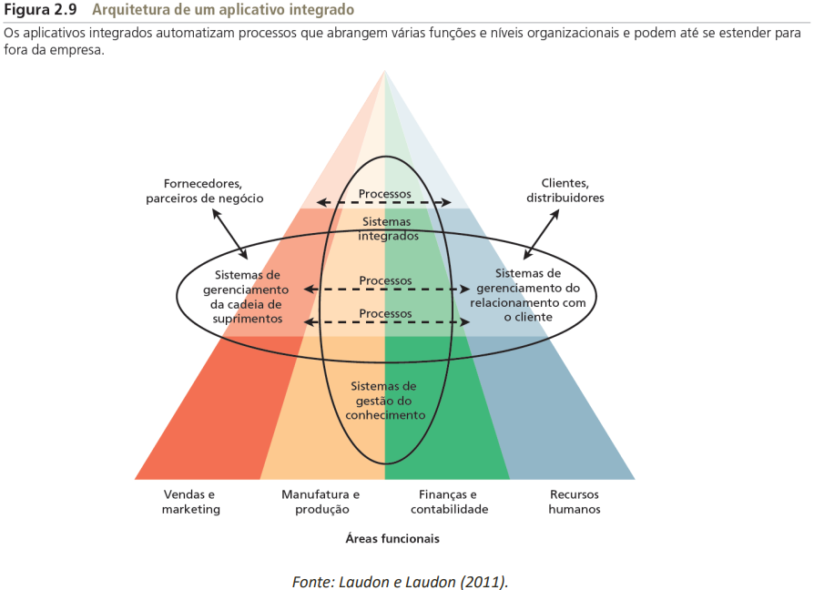sistemas de gestão do conhecimento.

=======================================================

**Sistemas Integrados**

=======================================================

Também conhecidos como sistemas de planejamento de recursos empresariais (ERP - enterprise resource planning).

São utilizados para integrar processos de negócio nas áreas de manufatura e produção, finanças e contabilidade, vendas e marketing e recursos humanos em um único sistema de software.

A informação, anteriormente fragmentada em sistemas distintos, é armazenada em um único repositório de dados abrangente, a partir do qual pode ser utilizada por muitas partes diferentes da empresa.

Um painel digital fornece a informação precisa e abrangente para a tomada de decisão, normalmente usando uma única tela.

A visão gráfica geral dos principais indicadores de desempenho (KPI) ajuda os gerentes a identificar rapidamente as zonas pontuais que precisam de atenção.

Quando um cliente faz um pedido, por exemplo, os dados fluem automaticamente para as partes da empresa que serão afetadas.

Os gerentes podem usar a informação integrada para tomar decisões com relação às operações diárias e ao planejamento a longo prazo.

=======================================================

**Sistema de Gestão da Cadeia de Suprimentos**

=======================================================

Os sistemas de gestão da cadeia de suprimentos (SCM - supply chain management) ajudam as empresas a administrar suas relações com os fornecedores.

Esses sistemas auxiliam fornecedores, empresas de compras, distribuidores e empresas de logística a compartilharem informações sobre pedidos, produção, níveis de estoque e entrega de produtos e serviços, de maneira a buscar insumos, produzir e entregar mercadorias e serviços com eficiência.

O objetivo final é levar a quantidade certa dos seus produtos da fonte para o ponto de consumo, com o mínimo espaço de tempo e o menor custo possível.

Esses sistemas aumentam os lucros da empresa, através da diminuição de gastos de transporte e fabricação de produtos.

Permitem que os gerentes tomem decisões mais acertadas sobre como organizar e agendar recursos, produção e distribuição.

São considerados sistemas interorganizacionais porque automatizam o fluxo de informações através das fronteiras organizacionais.

Eles permitem que as empresas estabeleçam vínculos eletrônicos com clientes e terceirizem seu trabalho para outras empresas.

=======================================================

**Sistema de Gestão do Relacionamento com o Cliente**

=======================================================

CRM (customer relationship manage-ment): ajudam as empresas a administrar suas relações com os clientes.

Fornecem informações para coordenar todos os processos de negócios que lidam com os clientes, em termos de vendas, marketing e serviços.

Seu objetivo é otimizar a receita, a satisfação e a retenção de clientes.

Essas informações ajudam as empresas a:

* Identificar, atrair e reter os clientes mais lucrativos;
* Prestar serviços de melhor qualidade aos clientes existentes;
* Aumentar as vendas.

SGCs permitem às organizações administrar melhor seus processos, a fim de capturar e aplicar conhecimento e experiência.

Algumas empresas têm mais êxito que outras porque detêm mais conhecimento sobre como criar, produzir e entregar produtos e serviços.

Esse conhecimento empresarial, único e difícil de reproduzir, pode trazer benefícios estratégicos de longo prazo.

Tornam o conhecimento e experiência disponíveis onde e quando forem necessários para melhorar os processos de negócios e as decisões administrativas.

=======================================================

**Intranets e Extranets**

=======================================================

As organizações que não têm condições de investir em aplicativos integrados podem conseguir a integração de dados, clientes, fornecedores e de seus próprios processos de negócio pelo uso de intranets e extranets.

Intranets são simplesmente sites internos da empresa acessados somente pelos funcionários.

O termo “intranet” refere-se a uma rede interna, em contraste com a Internet, que é uma rede pública que liga as organizações e outras redes externas.

A Intranet usa as mesmas tecnologias e técnicas utilizadas pela Internet, e muitas vezes elas são simplesmente uma área de acesso privado no site da empresa.

Extranets são sites das empresas que são acessíveis a vendedores e fornecedores autorizados, e muitas vezes são utilizados para gerenciar o movimento de suprimentos por toda a cadeia de produção da empresa.

A Six Flags é uma empresa que opera 19 parques temáticos em toda a América do Norte, e mantém uma intranet para seus 2.500 funcionários de tempo integral, na qual fornece notícias relacionadas à empresa e informações sobre as operações diárias de cada parque, incluindo as previsões meteorológicas, horários das apresentações.

A Intranet usa as mesmas tecnologias e técnicas utilizadas pela Internet, e muitas vezes elas são simplesmente uma área de acesso privado no site da empresa.

Extranets são sites das empresas que são acessíveis a vendedores e fornecedores autorizados, e muitas vezes são utilizados para gerenciar o movimento de suprimentos por toda a cadeia de produção da empresa.

A Six Flags é uma empresa que opera 19 parques temáticos em toda a América do Norte, e mantém uma intranet para seus 2.500 funcionários de tempo integral, na qual fornece notícias relacionadas à empresa e informações sobre as operações diárias de cada parque, incluindo as previsões meteorológicas, horários das apresentações.